МКУК г-к Кисловодска «ЦБС» 18 +
Библиотека-филиал № 5

Кисловодск, 2022 г.

ББК 75

Д52

Для чего нужна зарядка : информационный буклет / Муниципальное казенное учреждение культуры города-курорта Кисловодска «Централизованная библиотечная система», библиотека-филиал № 5; сост. Л.В. Алтухова, отв. за выпуск Н.А. Морозова. – Кисловодск, 2022. – 8 с.

Слово «зарядка» говорит само за себя. Она заряжает энергией и настроением на весь день.

Зарядка для детей – это заряд бодрости, залог здоровья и хорошего настроения. Если научить ребенка выполнять нехитрый комплекс гимнастических упражнений, можно укрепить иммунитет и уменьшить количество посещений врача по причине ОРЗ и ОРВИ.
Чтобы у детей появился интерес к утрен-ней зарядке, начните делать ее вместе с ними. А чтобы им было интереснее и веселее, нужно все упражнения выполнять под музыку.
В комплексе должны быть разнообразные упражнения, в которых будут работать разные группы мышц. Обязательно должны быть задания на повороты шеи, вращения тазом, наклоны влево и вправо, приседания. У ребёнка, который ежедневно будет выполнять упражнения, будет правильная осанка.
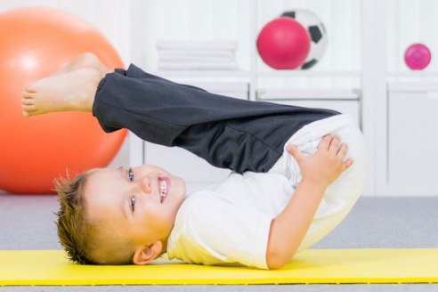
Ребенку нужно научить-ся ежедневно самостоятельно выполнять зарядку на протя-жении дошкольной и школьной жизни, и тогда она легко войдет в его взрослый уклад, так же как умывание и чистка зубов. Для этого необходи-мо выполнить ряд неслож-ных, усилий:
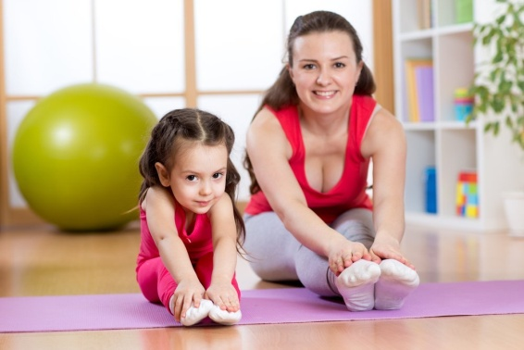
- начинайте заниматься зарядкой вместе со своим малышом с раннего возраста;
- занимаясь зарядкой с детьми, думайте и говорите о пользе выполняемых упражнений, можно подобрать соответствующие стишки;
- упражнения, выбираемые для утреннего комплекса, не должны быть направлены на развитие серьезных спортивных навыков.
Они должны быть простыми, приятными, поднимаю-щими настроение и повышающими жизненный тонус. Эти упражнения нужны для того, чтобы весь организм человека проснулся и приступил к активной деятельности.
Чем больше человек двигается, тем быстрее в его организме происходят обменные процессы, лучше функци-онирует дыхательная система.
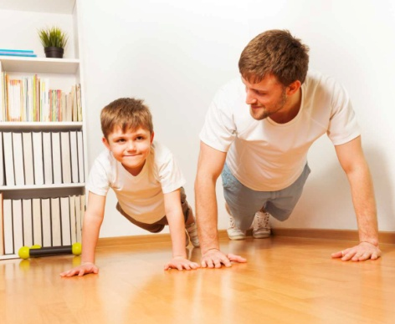
С регулярными физическими упражнениями улучшается работа сердечнососудистой и нерв-ной системы, укрепляется иммуни-тет, малыш в целом становится здоровее и энергичнее. Зарядка положительно влияет еще и на мышление ребенка, его память и речь. Когда дети учатся выполнять упражнение, повторяя за взрос-лым, они запоминают движения, следят за правильным их выполнением, повторяют слова.
Что нужно знать
о правильной организации утренней зарядки?

- Перед началом выполнения упражнений обязательно проветрите помещение.
- Нельзя делать упражнения на полный желудок. Пони-зится эффективность и польза будет сведена к минимуму. Зарядка должна выполняться за 15-30 минут до еды.
- Время зарядки не должно превышать 10-15 минут. Этого достаточно чтобы проснуться и зарядиться положительной энергией, не переутомиться и не заскучать.
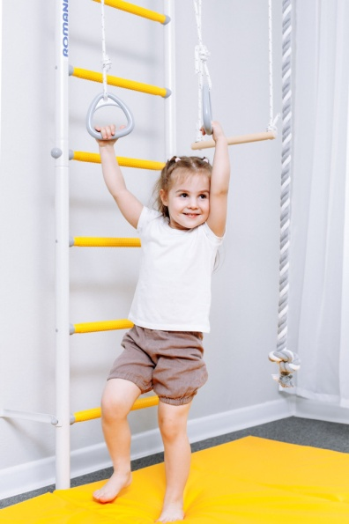
- Музыка или короткие четверостишия позволяют быстрее выработать привычку к обязательным утренним упражнениям. Зарядка для детей под музыку позволяет развивать музыкальный слух и чувство ритма. Важно следить за дыханием на протяжении всего комплекса упражнений: вдыхать через нос, а выдыхать через рот.
В заключение утреней гимнас-тики проводятся упражнения на вос-становление дыхания. Это можно сделать с помощью упражнений для правильного дыхания через рот, через нос, животом. К школе каждый ребёнок должен быть физически подготовлен.
Комплекс упражнений утренней зарядки
для дошкольников:

- Ходьба на месте, поднимая высоко колени (1 минута).
- Движения головой по часовой стрелке и против нее
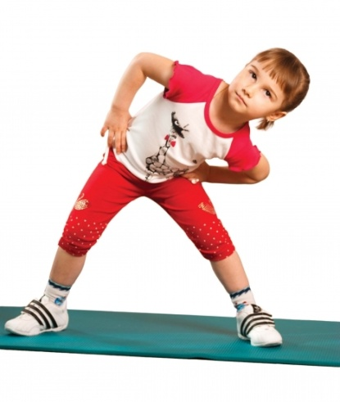
(по 5 вращений).
- Повороты туловища сначала вправо, потом влево
(по 5 поворотов).
Наклоны в сторону. Потянуться туловищем влево и затем вправо (по 5 наклонов).
- Наклоны вперёд и потянуться руками к полу (10 наклонов).
- Приседания (10 раз).
- Сидя на мате, ноги вместе и прямо: наклоны вперёд, стараясь достать пальцы ног пальцами рук (10 раз).
- Стоя на четвереньках на мате: изогнуть спину сначала вверх, затем вниз (по 10 прогибов в каждую сторону).
- Прыгать сначала на левой ноге, потом на правой, потом на обеих ногах (делать 1 минуту).
- Бег на месте, плавно переходящий в ходьбу (делать 1 минуту).
Кроме основных физических упражнений нужно научить ребёнка спортивным навыкам. Летом - это катание на велосипеде, плавание, игры с мячом, зимой - катание на коньках, лыжах и санках. Хорошо бы купить спортивный уголок домой, чтобы ребёнок мог тренироваться залезать и спускаться по лестнице, канату, поднимать ноги, вися на перекладине. Однако, каждый ребёнок - уникален, поэтому родителям лучше составить свой индивидуальный план утренней гимнастики.
Содержание:
Стр.

Что нужно знать о правильной организации утренней зарядки?…..5
Комплекс упражнений утренней зарядки для дошкольников…..…6
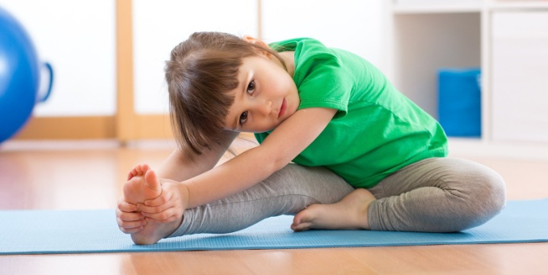

Ссылки на использованные источники:

- Польза зарядки для детей [Электронный ресурс]. - Режим доступа : https://rebenkoved.ru/fizicheskoe-razvitie/uprazhneniya-i-gimnastika/polza-zaryadki-dlya-detej.html, свободный. - Заглавие с экрана. - (Дата обращения 10.02.2022).
- О пользе физкультуры и спорта для детей дошкольного возраста [Электронный ресурс]. - Режим доступа : https://dou73zlatoust.educhel.ru/activity/recomendation/post/1414638, свободный. - Заглавие с экрана. - (Дата обращения 10.02.2022).
- О пользе физкультуры и спорта для детей дошкольного возраста [Электронный ресурс]. - Режим доступа : https://multiurok.ru/blog/o-pol-zie-fizkul-tury-i-sporta-dlia-dietiei-doshkol-nogho-vozrasta.html, свободный. - Заглавие с экрана. - (Дата обращения 10.02.2022).
- Утренняя зарядка для детей – весело и с пользой [Электронный ресурс]. - Режим доступа : https://findmykids.org/blog/ru/utrennyaya-zaryadka-dlya-detey, свободный. - Заглавие с экрана. - (Дата обращения 10.02.2022).
- Утренняя зарядка. Комплексы упражнений [Электронный ресурс]. - Режим доступа : https://www.uchportal.ru/zdorovesberegayushchie-tekhnologii/utrennyaya-zaryadka-kompleksy-uprazhnenij-6589, свободный. - Заглавие с экрана. - (Дата обращения 10.02.2022).

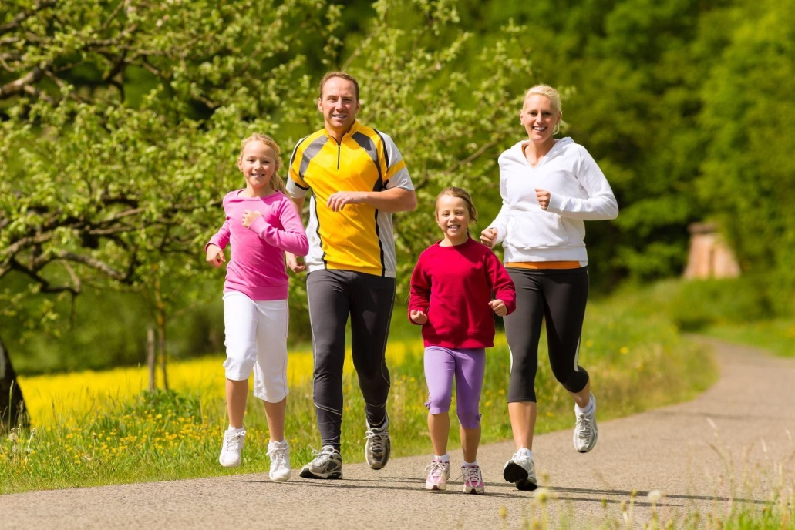

.

Ставропольский кр., г. Кисловодск,
пр. Дзержинского, 43,
тел: (87937) 6-61-03
e.mail: kislovodsk-cbs-f5@yandex.ru
Ставропольский кр., г. Кисловодск,
пр. Дзержинского, 43,
тел: (87937) 6-61-03
e.mail: kislovodsk-cbs-f5@yandex.ru

